**模式识别报告L4**

自卓2201 杨欣怡 U202215067

1，编程实现Fisher线性判别算法。

1. class Fisher:
2. def __init__(self):
3. self.w = np.zeros((2, 1))
4. self.thresh = 0
5. def train(self, x, y):
6. assert (x.shape[0] == y.shape[0])
7. y = y.flatten()
8. cls1_idx = np.where(y == 1)
9. cls2_idx = np.where(y == -1)
10. c1 = x[cls1_idx].T
11. c2 = x[cls2_idx].T
12. mean1 = np.mean(c1, axis=-1)
13. mean2 = np.mean(c2, axis=-1)
14. covar1 = np.cov(c1)
15. covar2 = np.cov(c2)
16. sw = covar1 + covar2
17. self.w = np.matmul(np.linalg.inv(sw), (mean1 - mean2))
18. self.thresh = np.matmul(self.w.T, mean1 + mean2) / 2
19. print('thereshold: {}'.format(self.thresh))
20. return self.w, self.thresh
21. def eval(self, x, y):
22. assert (x.shape[0] == y.shape[0])
23. y_estimated = np.matmul(x, self.w)
24. y_estimated = np.sign(y_estimated - self.thresh)
25. y_estimated = y_estimated.reshape(-1, 1)
26. correct_num = len(np.where((y_estimated - y) == 0)[1])
27. accuracy = correct_num / y.shape[0]
28. print('分类准确率: %.2f' % accuracy)

2，（a）产生两个都具有200个二维向量的数据集 $X_{1}$ 和 $X_{2}$。数据集 $X_{1}$ 的样本来自均值向量 ${m_{1}=[−5,0]}^{T}、$ 协方差矩阵 $s_{1}=I$ 的正态分布，属于“+1”类，数据集 $X_{2}$ 的样本来自均值向量 ${m_{2}=[0,5]}^{T}$、协方差矩阵 $s_{2}=I$ 的正态分布，属于“-1”类，其中****是一个2*2的单位矩阵。产生的数据中80%用于训练，20%用于测试。

（b）在上述数据集上运用Fisher线性判别算法，在产生的训练样本集上得到最佳投影向量，并计算出分类阈值。

（c）在训练集和测试集上分别统计分类正确率。

（d）画出数据集、最佳投影向量和分类阈值。

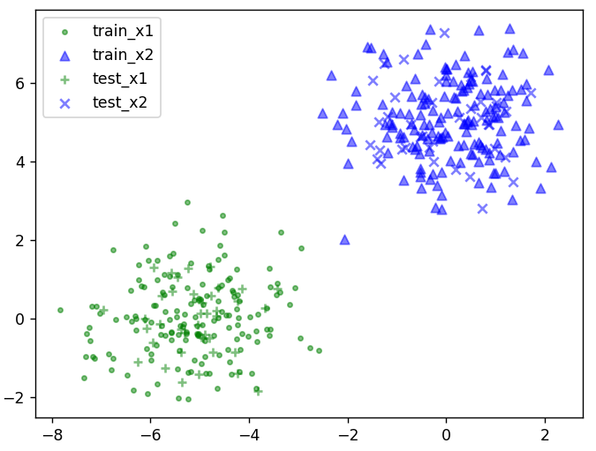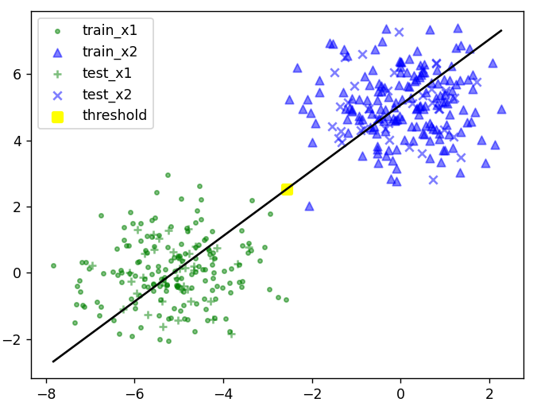

在训练集和测试集上的分类准确率：



最佳投影向量：



分类阈值：

